文件名称： PM_FW系统、任务、管理模块设计说明书
文件编号：15-Q04-000105
项目编号：SF-RD-1501
项目名称：安全控制系统开发项目一期
物料编号：
版本号/修改码：A
文件密级：机密
文件状态：CFC
受控标识：受控

拟制：李琦 | 2015年10月15日
审核：朱耿华 | 2015年 月 日
会签： | 2015年 月 日
批准：温宜明 | 2015年 月 日

修订页

编  号 | 章节  名称 | 修订内容简述 | 修订  日期 | 订前  版本 | 订后  版本 | 拟制 | 审核 | 批准
 |  | 创建 | 2015-10-15 |  | A | 李琦 | 朱耿华 | 温宜明
本版本与旧文件（版本）的关系：

目录
1 文档概述 1
1.1 综述 1
1.2 参考文档 1
1.2.1 内部参考文档 1
1.2.2 标准参考文档 1
1.3 术语和缩略语 2
1.3.1 术语 2
1.3.2 缩略语 3
2 模块概述（CORE0） 3
3 模块设计（CORE0） 4
3.1 系统模块设计 4
3.1.1 功能描述 4
3.1.2 模块提供对外接口 4
3.1.3 模块调用外部接口 5
3.2 任务模块设计 5
3.2.1 功能描述 5
3.2.2 模块提供对外接口 6
3.2.3 模块调用外部接口 6
3.3 管理模块设计 7
3.3.1 功能描述 7
3.3.2 模块提供对外接口 7
3.3.3 模块调用外部接口 8
3.4 全局变量 8
3.5 数据结构 9
3.6 子功能列表 9
3.7 子功能设计 10
3.7.1 XXX-XXX-XXX main函数 10
3.7.2 XXX-XXX-XXX 系统硬件初始化 11
3.7.3 XXX-XXX-XXX 系统启动 11
3.7.4 XXX-XXX-XXX 初始化任务 12
3.7.5 XXX-XXX-XXX RTS周期任务 14
3.7.6 XXX-XXX-XXX UP1任务 15
3.7.7 XXX-XXX-XXX UP2任务 19
3.7.8 XXX-XXX-XXX 管理模块初始化 20
3.7.9 XXX-XXX-XXX 管理模块周期运行 21
4 模块概述（CORE1） 22
5 模块设计（CORE1） 23
5.1 系统模块设计 23
5.1.1 功能描述 23
5.1.2 模块提供对外接口 24
5.1.3 模块调用外部接口 24
5.2 任务模块设计 24
5.2.1 功能描述 24
5.2.2 模块提供对外接口 25
5.2.3 模块调用外部接口 26
5.3 管理模块设计 26
5.3.1 功能描述 26
5.3.2 模块提供对外接口 26
5.3.3 模块调用外部接口 27
5.4 全局变量 28
5.5 数据结构 28
5.6 子功能列表 28
5.7 子功能设计 29
5.7.1 XXX-XXX-XXX main函数 29
5.7.2 XXX-XXX-XXX 系统硬件初始化 29
5.7.3 XXX-XXX-XXX 系统启动 30
5.7.4 XXX-XXX-XXX 初始化任务 30
5.7.5 XXX-XXX-XXX RTS周期任务 32
5.7.6 XXX-XXX-XXX 自检任务 33
5.7.7 XXX-XXX-XXX 通讯任务 34
5.7.8 XXX-XXX-XXX 文件管理任务 34
5.7.9 XXX-XXX-XXX 管理模块初始化 35
5.7.10 XXX-XXX-XXX 管理模块周期运行 36
6 CORE0与CORE1间接口设计 37
6.1 设计方案 37
6.2 提供对外接口 37
6.2.1 XXX-XXX-XXX 控制命令 37
6.2.2 XXX-XXX-XXX 数据区访问 38
6.3 宏定义 40
6.4 全局变量 40
6.5 数据结构 40

文档概述

综述
本文档描述了PM_FW的系统、任务、管理模块的设计方案。
本文档是软件模块设计的输出，也是后续模块编码的输入。

参考文档

内部参考文档
表 1-1内部参考文档
Table 1-1 Internal reference documentation
序号 | 版本号 | 名称
1 | A | 《安全控制系统软件安全概念说明书》
2 | A | 《PM_FW总体设计说明书》

标准参考文档
表 1-2标准参考文档
Table 1-2 Standard reference documentation
序号 | 标准号 | 名称
1 | IEC61508: 2010  Part1-7, Ed.2.0 | Functional safety of electrical/electronic/programmable electronic safety-related systems
2 | IEC61511: 2004,  Part1-3 | Functional safety - Safety Instrumented Systems for the process industry sector
3 | IEC 61131-6:2012 | Programmable PMs - Part 6: Functional safety
4 | IEC 62443-3-3:2013 | Industrial communication networks - Network and system security - Part 3-3: System security requirements and security levels
5 | IEC/NP 62443-4-1:2013 | Industrial communication networks - Network and system security (phase 3)
6 | IEC/NP 62443-4-2:2013 | IEC/TS 62443-1-3 Ed. 1.0: Security for industrial process measurement and control - Network and system security - Part 1-3: System security compliance metrics
7 | ISASecure EDSA 311:2010 | ISA Security Compliance Institute – Embedded Device Security Assurance Functional Security Assessment
8 | ISASecure EDSA 312:2010 | ISA Security Compliance Institute – Embedded Device Security Assurance Software Development Security Assessment
9 | IEC 61131-3:2013 | Programmable PMs - Part 3: Programming languages

术语和缩略语

术语
表 1-3术语
Table 1-3 Term
序号 | 术语 | 解释
1 | 主控 | 控制站中PM、CM的统称。
2 | IP_BUS | PM与IO模块之间的通讯总线。
3 | CM_BUS | PM与CM之间的通讯总线。
4 | PM_BUS | PM之间的通讯总线。
5 | System Net | 控制站与上位机之间的通讯网络。
6 | Safety Net | 控制站之间的安全通讯。
7 | 控制站 | 一套三冗余的控制系统，包含CM、PM和PM控制的各种IO模块。
8 | 系统响应时间 | 从系统输入端子板上产生需求信号跳变的时刻到输出端子板上产生相应的响应信号跳变之间的时间。
9 | 控制周期 | PM两次执行用户程序间隔时间。
10 | 工程 | 组态软件在完成编译后，为控制站生成的组态信息文件，该文件包含可加载执行的用户程序（二进制程序）、任务配置信息、模块配置信息等各种控制站完成控制所需的信息。
11 | 源工程文件 | 工程在编译前的源文件。
12 | 用户程序 | 是工程中的一部分，即可加载执行的用户控制程序（二进制程序）。

缩略语
表 1-4 缩略语
Table 1-4 Abbreviation
序号 | 缩略语 | 英文 | 中文
1 | PM | Processor Module | 主处理器模块
2 | CM | Communication Module | 通讯模块
3 | BI | Bus Interface Module | 总线接口模块
4 | AI | Analog Input Module | 模拟量输入模块
5 | AO | Analog Output Module | 模拟量输出模块
6 | DI | Digital Input Module | 数字量输入模块
7 | DO | Digital Output Module | 数字量输出模块
8 | OSP | Over Speed Protect Module | 超速保护模块
9 | SOE | Sequence Of Events | SOE事件
10 | SIL | Safety Integrity Level | 安全完整等级
12 | PW | Power Module | 电源模块
13 | OPC | OLE for Process Control | 用于过程控制的对象链接与嵌入式技术
 | UP | User Programs | 用户程序

模块概述（CORE0）
本文档主要介绍了系统模块、任务模块及管理模块的设计方案，这三个模块均处于应用层，其在应用层中所处的位置如下图蓝色部分所示。
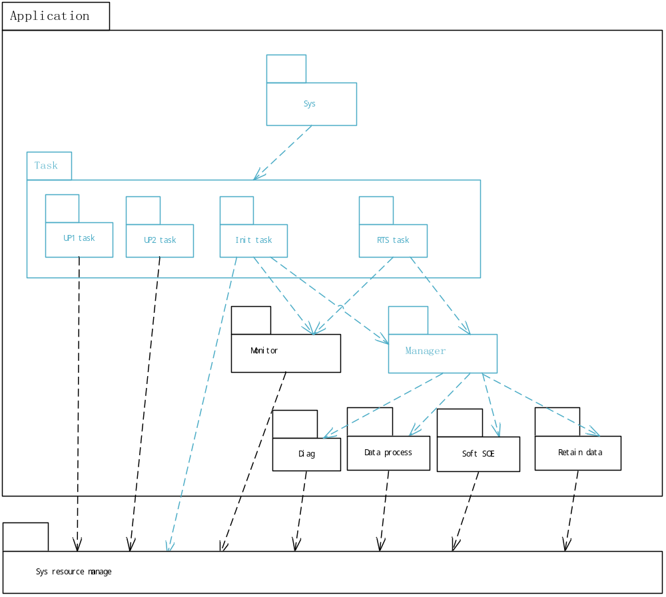
图 2- core0应用层软件包结构图

模块设计（CORE0）

系统模块设计

功能描述
- main函数
u-boot启动完毕后，跳转到系统模块的main()函数，在main()函数中调用系统硬件初始化函数，完成系统硬件初始化及创建初始任务，启动系统运行。
- 系统硬件初始化
硬件初始化包括CPU时钟频率，Nor Flash及DDR RAM的大小等初始化。
- 系统启动
创建初始化任务，启动系统运行。

模块提供对外接口
- void main(void)
接口输入参数 | 接口输出参数 | 接口功能
无 | 无 | main函数，供u-boot调用

模块调用外部接口
序号 | 接口名称 | 接口功能 | 来自 | 调用者
 | HalHardwareInit | 硬件初始化函数 | 驱动层 | main
 | CreateTask | 创建任务函数 | 调度器模块 | main
 | OsStart | 启动多任务运行函数 | 调度器模块 | main

任务模块设计

功能描述
任务模块包括初始化任务、RTS周期任务、UP1任务及UP2任务共四个任务。
- 初始化任务
首先，系统启动后执行初始化任务对系统资源管理模块、监控模块及管理模块进行初始化；然后，在初始化任务中创建RTS周期任务、UP1任务及UP2任务三个周期任务；最后，初始化任务删除其自身。
时间片分配：占总时间片的100%（因初始化任务执行时，没有其它任务执行，故可以将全部时间片分配给初始化任务）。
- RTS周期任务
RTS周期任务运行时调用Monitor模块和Manager模块的周期运行函数。通过系统资源管理模块的系统命令获取函数得到core1发送给core0的命令，根据命令内容向UP1任务和UP2任务发送不同的消息。
时间片分配：占总时间片的70%
- UP1任务
TskUP1Task根据收到的消息内容决定如何执行（运行、停止、单步、暂停）上位机UP1用户程序，其执行方式受RTS周期任务控制。
时间片分配：默认值为占总时间片的20%，用户可手动调整该比例。
- UP2任务
TskUP2Task根据收到的消息内容决定如何执行（运行、停止、单步、暂停）上位机UP2用户程序，其执行方式受RTS周期任务控制。
时间片分配：默认值为占总时间片的10%，用户可手动调整该比例。

模块提供对外接口
- void TskInitTask(void)
接口输入参数 | 接口输出参数 | 接口功能
无 | 无 | 初始化任务
- void TskRTSTask(void)
接口输入参数 | 接口输出参数 | 接口功能
无 | 无 | RTS周期任务
- void TskUP1Task(void)
接口输入参数 | 接口输出参数 | 接口功能
无 | 无 | UP1任务
- void TskUP2Task(void)
接口输入参数 | 接口输出参数 | 接口功能
无 | 无 | UP2任务

模块调用外部接口
序号 | 接口名称 | 接口功能 | 来自 | 调用者
 | SysResrcInit | 系统资源管理模块初始化函数 | 系统资源管理模块 | TskInitTask
 | MonitorInit | 监控模块初始化函数 | 监控模块 | TskInitTask
 | MonitorCycle | 监控模块周期运行函数 | 监控模块 | TskRTSTask
 | ManagerInit | 管理模块初始化函数 | 管理模块 | TskInitTask
 | ManagerCycle | 管理模块周期运行函数 | 管理模块 | TskRTSTask
 | CreateTask | 创建任务函数 | 调度器模块 | TskInitTask
 | SendCmd | 发送控制命令函数 | 监控模块 | TskRTSTask
 | ReceiveCmd | 接收控制命令函数 | 监控模块 | TskUP1Task  TskUP2Task
 | SysResrcGetPrjEntry | 获取用户工程入口地址 | 系统资源管理模块 | TskUP1Task  TskUP2Task
 | SysResrcGetDataAreaStartAddr | 获取各数据区起始地址 | 系统资源管理模块 | TskRTSTask
 | SysResrcGetDataAreaSize | 获取各数据区大小 | 系统资源管理模块 | TskRTSTask

管理模块设计

功能描述
该模块首先负责对自检模块、数据处理模块、软SOE模块及掉电保持模块进行初始化；其次负责在运行过程中对自检模块、数据处理模块、SOE模块及掉电保持模块周期调度函数进行调度。

模块提供对外接口
- void ManagerInit(void)
接口输入参数 | 接口输出参数 | 接口功能
无 | 无 | 初始化函数
- void ManagerCycle(void)
接口输入参数 | 接口输出参数 | 接口功能
无 | 无 | 周期运行函数

模块调用外部接口
序号 | 接口名称 | 接口功能 | 来自 | 调用者
 | DiagInit | 自检模块初始化函数 | 自检模块 | ManagerInit
 | DiagCycle | 自检模块周期运行函数 | 自检模块 | ManagerCycle
 | DataProcessInit | 数据处理模块初始化函数 | 数据处理模块 | ManagerInit
 | DataProcessCycle | 数据处理模块周期运行函数 | 数据处理模块 | ManagerCycle
 | SoftSOEInit | 软SOE模块初始化函数 | 软SOE模块 | ManagerInit
 | SoftSOECycle | 软SOE模块周期运行函数 | 软SOE模块 | ManagerCycle
 | RetainDataInit | 掉电保持模块初始化函数 | 掉电保持模块 | ManagerInit
 | RetainDataCycle | 掉电保持模块周期运行函数 | 掉电保持模块 | ManagerCycle

全局变量
表 3-5 全局变量
Table 3-5 Global variable
变量名称 | 变量描述
MappingTable_t stUP1toUP2Table | UP1到UP2变量传递映射表，属于系统资源管理模块，由工程配置模块通过调用系统资源管理模块的相应接口函数填写该变量映射表。
MappingTable_t stUP2toUP1Table | UP2到UP1变量传递映射表，属于系统资源管理模块，由工程配置模块通过调用系统资源管理模块的相应接口函数填写该变量映射表。

数据结构
- /*UP1和UP2任务间变量映射关系*/
typedef struct ElementTag
{
uint32_t ulSrcAddrOffset; /*变量的源地址偏移*/
uint32_t ulDestAddrOffset; /*变量的目的地址偏移*/
uint16_t usSize; /*变量所占内存大小*/
uint16_t usReserved; /*加两个保留字节用于对齐*/
} Element_t;

typedef struct MappingTableTag
{
uint16_t usTableVersion; /*core1负责更新版本号小的变量映射表，每更新一次，变量表版本号加一，初始值为0*/
uint16_t usElementNum; /*变量个数*/
Element_t stElement[MAX_ELEMENT_NUM]; /*G1和G2间最多可以传输的变量个数*/
}MappingTable_t;

子功能列表
表 3-6子功能划分表
Table 3-6 sub function list
子功能编号 | 功能描述 | 所属模块
 | main函数 | 系统模块
 | 系统硬件初始化 | 系统模块
 | 系统启动 | 系统模块
 | 初始化任务 | 任务模块
 | RTS周期任务 | 任务模块
 | UP1任务 | 任务模块
 | UP2任务 | 任务模块
 | 管理模块初始化 | 管理模块
 | 管理模块周期运行 | 管理模块

子功能设计

XXX-XXX-XXX main函数
SWDD_PM_STM_SafR_A_001

main
- 功能描述
Core0运行时的C语言入口函数，由u-boot调用。在main函数中完成系统初始化及系统启动运行。
- 接口说明
接口输入参数 | 接口输出参数 | 接口功能
无 | 无 | main函数，供u-boot调用
- 处理流程
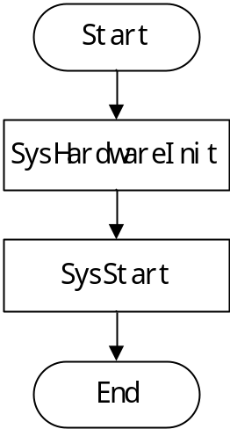
图 3- main函数流程图

XXX-XXX-XXX 系统硬件初始化
SWDD_PM_STM_SafR_A_002

SysHardwareInit
- 功能描述
对CPU时钟频率，Nor Flash及DDR RAM的大小等进行初始化。
- 接口说明
void SysHardwareInit(void)
接口输入参数 | 接口输出参数 | 接口功能
无 | 无 | 硬件初始化
- 处理流程
略

XXX-XXX-XXX 系统启动
SWDD_PM_STM_SafR_A_003

SysStart
- 功能描述
创建初始化任务，启动系统运行。
- 接口说明
void SysStart(void)
接口输入参数 | 接口输出参数 | 接口功能
无 | 无 | 创建初始化任务，启动系统运行。
- 处理流程
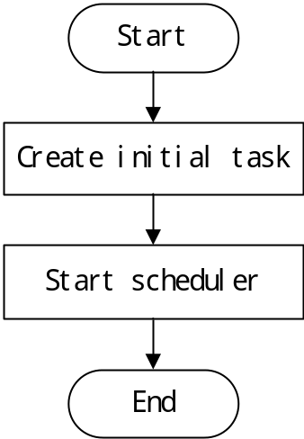
图 3- SysStart流程图

XXX-XXX-XXX 初始化任务
SWDD_PM_STM_SafR_A_004

TskInitTask
- 功能描述
首先，系统启动后执行初始化任务对系统资源管理模块、监控模块及管理模块进行初始化；其次，将Nor Flash中的FPGA固件程序加载到FPGA中；接着，创建RTS周期任务、UP1任务及UP2任务三个周期任务；最后，初始化任务删除其自身。
- 接口说明
void TskInitTask(void)
接口输入参数 | 接口输出参数 | 接口功能
无 | 无
- 处理流程
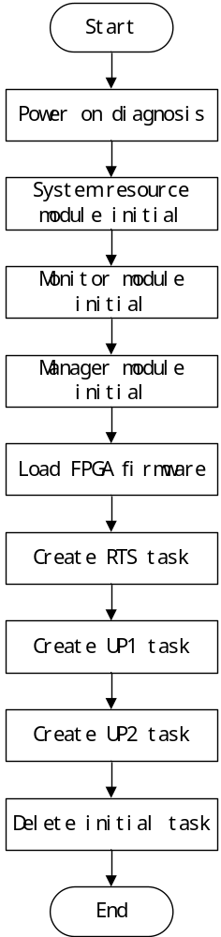
图 3- 初始化任务流程图

TskPowerOnDiag
- 功能描述
上电自检，主要包括地址线、数据线、寄存器、CPU指令集等自检。
- 接口说明
static void TskPowerOnDiag(void)
接口输入参数 | 接口输出参数 | 接口功能
无 | 无
- 处理流程
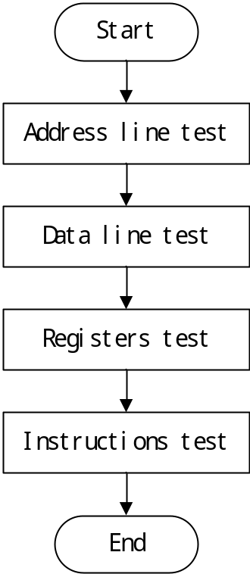
图 3- 上电自检流程图

TskLoadFPGAFirmware
- 功能描述
加载PFGA固件。
- 接口说明
static void TskLoadFPGAFirmware(void)
接口输入参数 | 接口输出参数 | 接口功能
无 | 无
- 处理流程
略

XXX-XXX-XXX RTS周期任务
SWDD_PM_STM_SafR_A_005

TskRTSTask
- 功能描述
RTS周期任务运行时调用监视模块和管理模块的周期运行函数。获取UP1（UP2）任务整个控制周期运行结束标识，更新UP1（UP2）的G1s（G2s）区数据。数据区拷贝策略参见《PM_FW总体设计说明书》中4.2.6.1系统资源管理模块（图4-12 各数据区拷贝策略）。
- 接口说明
void TskRTSTask(void)
接口输入参数 | 接口输出参数 | 接口功能
无 | 无
- 处理流程
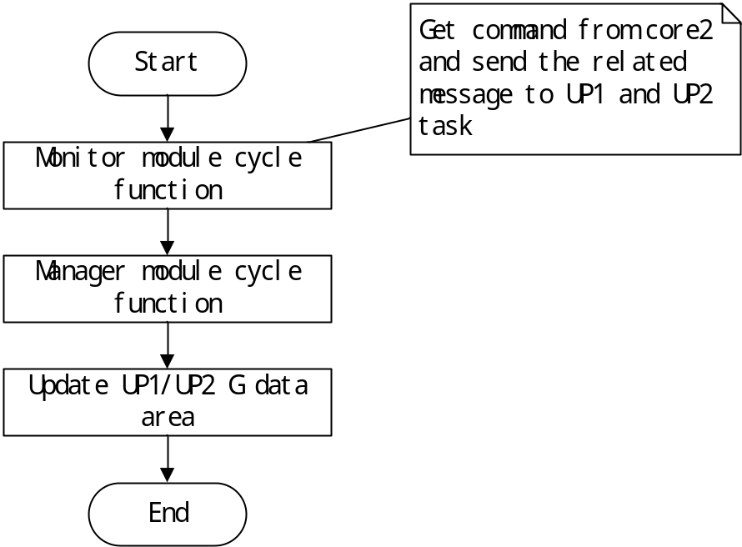
图 3- RTS周期任务流程图
Core0监控模块获取来自core1的命令，设置UP1、 UP2任务的运行方式。UP1、UP2在每个控制周期开始时，根据已设置的运行方式运行。当控制命令为单步时，RTS周期任务将在UP1（UP2）获取到该命令后，将运行方式修改为暂停。详见《PM_FW监控模块设计说明书》。

XXX-XXX-XXX UP1任务
SWDD_PM_STM_SafR_A_006

TskUP1Task
- 功能描述
TskUP1Task根据收到的消息内容决定如何执行（运行、停止、单步、暂停）上位机UP1用户程序，其执行方式受RTS周期任务控制。数据区拷贝策略参见《PM_FW总体设计说明书》的图4-12。
- 接口说明
void TskUP1Task(void)
接口输入参数 | 接口输出参数 | 接口功能
无 | 无
- 处理流程
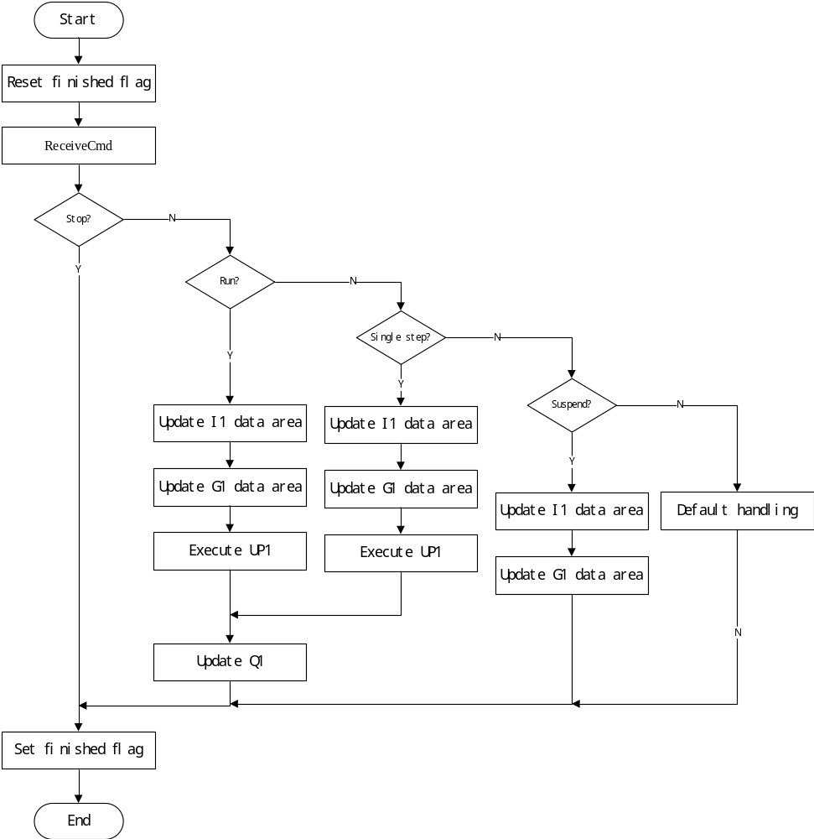
图 3- UP1任务流程图
首先复位UP1任务结束标识，接着接收命令，对命令内容进行判断，当UP1任务收到停止命令后，设置UP1任务结束标识，退出任务；当UP1任务收到内容为运行的命令后，首先更新I1区、G1区，然后执行用户程序UP1，最后更新Q1，设置UP1任务结束标识，退出任务；当UP1任务收到内容为单步的命令后，首先更新I1区、G1区，然后执行用户程序UP1，最后更新Q1，设置UP1任务结束标识，退出任务；当UP1任务收到其它非法命令时，直接设置UP1任务结束标识，退出任务。

TskUpdateG1DataArea
- 功能描述
UP1准备运行时，首先更新UP1专用G1数据区，即将G2s中的相关数据拷贝到G1中。各数据区拷贝策略参见《PM_FW总体设计说明书》的图4-12。
- 接口说明
static void TskUpdateG1DataArea(void)
接口输入参数 | 接口输出参数 | 接口功能
无 | 无
- 处理流程
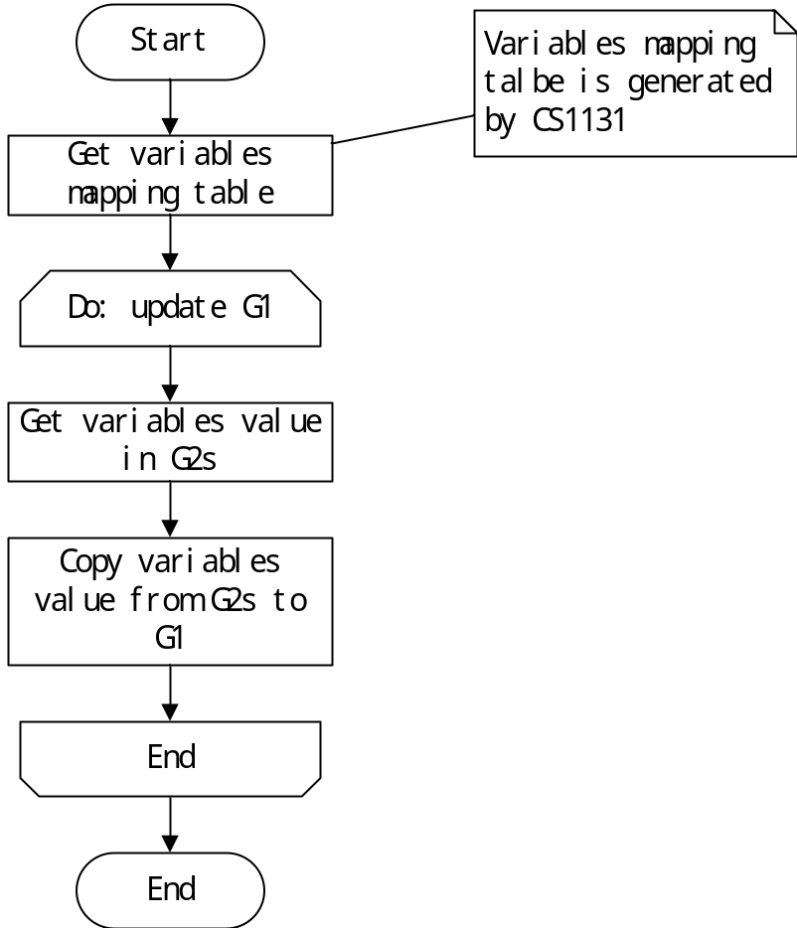
图 3- 更新UP1专用数据区G1
- 变量映射表
UP1和UP2间的变量映射表举例
变量在UP2中偏移地址 | 变量在UP1中偏移地址 | 变量所占内存大小
0x0000 | 0x1000 | 4
0x0010 | 0x2000 | 2
… | … | …

TskUpdateI1DataArea
- 功能描述
UP1准备运行时，首先更新UP1专用I1数据区，即将表决后的I区中与UP1相关的数据拷贝到I1中。
- 接口说明
static void TskUpdateI1DataArea(void)
接口输入参数 | 接口输出参数 | 接口功能
无 | 无
- 处理流程
略

XXX-XXX-XXX UP2任务
SWDD_PM_STM_SafR_A_007

TskUP2Task
- 功能描述
TskUP2Task根据收到的消息内容决定如何执行（运行、停止、单步、暂停）上位机UP2用户程序，其执行方式受RTS周期任务控制。
- 接口说明
void TskUP2Task(void)
接口输入参数 | 接口输出参数 | 接口功能
无 | 无
- 处理流程
略

TskUpdateG2DataArea
- 功能描述
UP2准备运行时，首先更新UP2专用G2数据区，即将G1s中的相关数据拷贝到G2中。
- 接口说明
static void TskUpdateG2DataArea(void)
接口输入参数 | 接口输出参数 | 接口功能
无 | 无
- 处理流程
略

TskUpdateI2DataArea
- 功能描述
UP2准备运行时，首先更新UP2专用I2数据区，即将表决后的I区中与UP2相关的数据拷贝到I2中。
- 接口说明
static void TskUpdateI2DataArea(void)
接口输入参数 | 接口输出参数 | 接口功能
无 | 无
- 处理流程
略

XXX-XXX-XXX 管理模块初始化
SWDD_PM_STM_SafR_A_008

ManagerInit
- 功能描述
该模块首先负责对自检模块、数据处理模块、软SOE模块及掉电保持模块进行初始化。
- 接口说明
void ManagerInit(void)
接口输入参数 | 接口输出参数 | 接口功能
无 | 无
- 处理流程
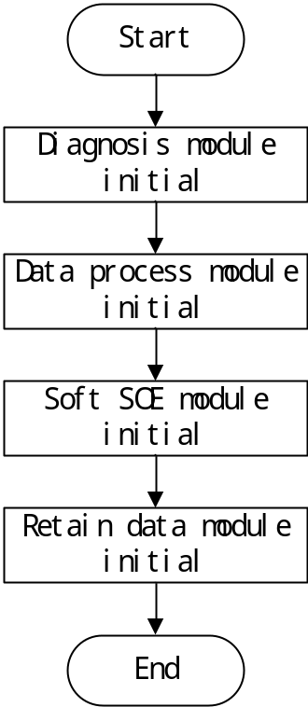
图 3- 管理模块初始化流程图

XXX-XXX-XXX 管理模块周期运行
SWDD_PM_STM_SafR_A_009

ManagerCycle
- 功能描述
运行过程中对自检模块、数据处理模块、SOE模块及掉电保持模块周期调度函数进行调度。
- 接口说明
void ManagerCycle(void)
接口输入参数 | 接口输出参数 | 接口功能
无 | 无
- 处理流程
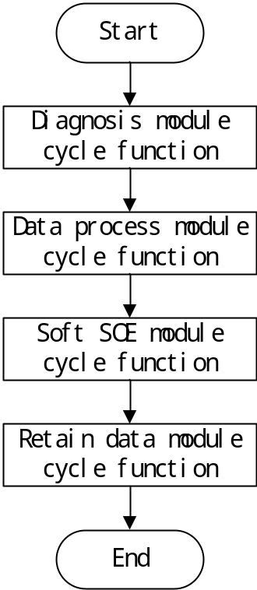
图 3- 管理模块周期运行流程图

模块概述（CORE1）
本文档主要介绍了系统模块、任务模块及管理模块的设计方案，这三个模块均处于应用层，其在应用层中所处的位置如下图蓝色部分所示。
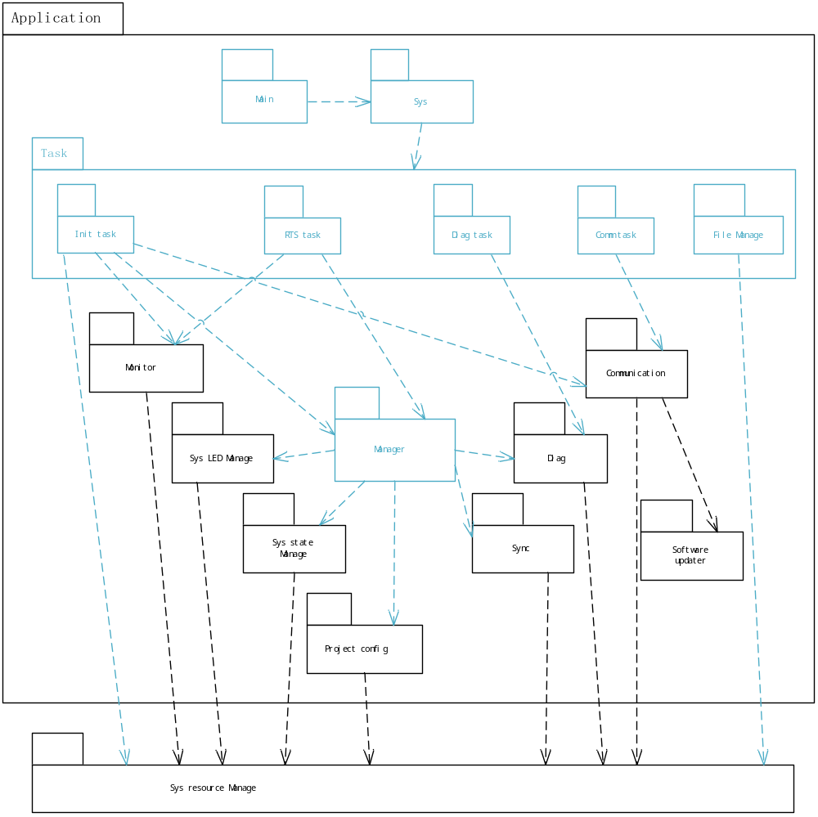
图 4- core1 应用层软件包结构图

模块设计（CORE1）

系统模块设计

功能描述
- main函数
u-boot启动完毕后，跳转到main()函数，在main()函数中调用系统模块的初始化函数完成系统硬件初始化及创建初始任务，启动系统运行。
- 系统硬件初始化
硬件初始化包括CPU时钟频率，Nor Flash及DDR RAM的大小等初始化。
- 系统启动
创建初始化任务，启动系统运行。

模块提供对外接口
- void main(void)
接口输入参数 | 接口输出参数 | 接口功能
无 | 无 | main函数，供u-boot调用

模块调用外部接口
序号 | 接口名称 | 接口功能 | 来自 | 调用者
 | HalHardwareInit | 硬件初始化函数 | 驱动层 | main
 | CreateTask | 创建任务函数 | 调度器模块 | main
 | OsStart | 启动多任务运行函数 | 调度器模块 | main

任务模块设计

功能描述
任务模块包括初始化任务、RTS周期任务、自检任务、通讯任务及文件管理任务共四个任务。
- 初始化任务
该任务只在系统启动后执行一次。首先，调用系统资源管理模块初始化函数、监控模块初始化函数、管理模块初始化函数以及通讯模块初始化函数，进行系统的软件初始化；其次，创建RTS周期任务、自检任务、通讯任务及文件管理任务四个任务；最后，删除其自身。
时间片分配：占总时间片的100%（因初始化任务执行时，没有其它任务执行，故可以将全部时间片分配给初始化任务）。
- RTS周期任务
该任务周期运行，负责调用Monitor模块和Manager模块的周期运行函数，保持与core0中的RTS周期任务同步运行。
时间片分配：占总时间片的70%
- 自检任务
该任务周期运行，负责DDR内存自检。
时间片分配：占总时间片的7%
- 通讯任务
该任务周期运行，负责通讯处理。
时间片分配：占总时间片的20%
- 文件管理任务
该任务周期运行，负责文件的读、写、删除等操作。
时间片分配：占总时间片的3%

模块提供对外接口
- void TskInitTask(void)
接口输入参数 | 接口输出参数 | 接口功能
无 | 无 | 初始化任务
- void TskRTSTask(void)
接口输入参数 | 接口输出参数 | 接口功能
无 | 无 | RTS周期任务
- void TskCommTask(void)
接口输入参数 | 接口输出参数 | 接口功能
无 | 无 | 通讯任务
- void TskDiagTask(void)
接口输入参数 | 接口输出参数 | 接口功能
无 | 无 | 自检任务
- void TskFileManageTask(void)
接口输入参数 | 接口输出参数 | 接口功能
无 | 无 | 文件管理任务

模块调用外部接口
序号 | 接口名称 | 接口功能 | 来自 | 调用者
 | SysResrcInit | 系统资源管理模块初始化函数 | 系统资源管理模块 | TskInitTask
 | MonitorInit | 监控模块初始化函数 | 监控模块 | TskInitTask
 | MonitroCycle | 监控模块周期运行函数 | 监控模块 | TskRTSTask
 | ManagerInit | 管理模块初始化函数 | 管理模块 | TskInitTask
 | ManagerCycle | 管理模块周期运行函数 | 管理模块 | TskInitTask
 | CreateTask | 创建任务函数 | 调度器模块 | TskInitTask
 | DiagDDRCycle | DDR自检周期运行函数 | 自检模块 | TskDiagTask
 | CommInit | 通讯模块初始化函数 | 通讯模块 | TskInitTask
 | CommCycle | 通讯模块周期运行函数 | 通讯模块 | TskCommTask
 | FsWriteFile | 写文件 | 文件系统 | TskFileManageTask
 | FsReadFile | 读文件 | 文件系统 | TskFileManageTask
 | FsDeleteFile | 删除文件 | 文件系统 | TskFileManageTask

管理模块设计

功能描述
该模块的初始化时主要负责调用自检模块初始化函数、同步模块初始化函数、工程配置模块初始化函数、系统状态管理初始化函数以及系统状态灯管理初始化函数。
管理模块周期运行时采用状态机运行机制，在不同事件驱动下，状态机由初始启动状态进入不同的状态（停止状态、运行状态、调试状态等）。根据不同的运行状态来调用相关模块（自检模块、同步模块、工程配置模块、系统状态管理以及系统状态灯管理模块）的周期运行函数。

模块提供对外接口
- void ManagerInit(void)
接口输入参数 | 接口输出参数 | 接口功能
无 | 无 | 初始化函数
- void ManagerCycle(void)
接口输入参数 | 接口输出参数 | 接口功能
无 | 无 | 周期运行函数

模块调用外部接口
序号 | 接口名称 | 接口功能 | 来自 | 调用者
 | DiagCPUCycle | CPU自检周期运行函数 | 自检模块 | ManagerCycle
 | DiagInit | 自检模块初始化函数 | 自检模块 | ManagerInit
 | SyncInit | 同步模块初始化函数 | 同步模块 | ManagerInit
 | SyncCycle | 同步模块周期运行函数 | 同步模块 | ManagerCycle
 | FileManageInit | 文件管理模块初始化函数 | 文件管理模块 | ManagerInit
 | FileManageCycle | 文件管理模块周期运行函数 | 文件管理模块 | ManagerCycle
 | ProjectConfigInit | 工程配置模块初始化函数 | 工程配置模块 | ManagerInit
 | ProjectConfigCycle | 工程配置模块周期运行函数 | 工程配置模块 | ManagerCycle
 | SysStateManageInit | 系统状态管理模块初始化函数 | 系统状态管理模块 | ManagerInit
 | SysStateManageCycle | 系统状态管理模块周期运行函数 | 系统状态管理模块 | ManagerCycle
 | LEDManageInit | 状态灯管理模块初始化函数 | 状态灯管理模块 | ManagerInit
 | LEDManageCycle | 状态灯管理模块周期运行函数 | 状态灯管理模块 | ManagerCycle

全局变量
表 5-7 全局变量
Table 5-7 Global variable
变量名称 | 变量描述
SysPMInfo_t SysPMInfo; | 系统中PM的所有信息，属于系统资源管理模块

数据结构
- /*PM信息*/
typedef struct SysPMInfoTag
{
ControllerID emPMID; /*本机PM的ID*/
PrjInfo_t stPrjInfo; /*PM中工程信息*/
Version_t stVersion; /*PM版本信息*/
SysStateInfo_t stSysStateInfo; /*系统运行状态信息*/
MonitorInfo_t stMonitorInfo; /*监控到的各种信息，如温度，电源电压等*/
}SysPMInfo_t;
该数据结构将来在系统资源管理模块中定义，并逐步完善。

子功能列表
表 5-8子功能划分表
Table 5-8 sub function list
子功能编号 | 功能描述 | 所属模块
 | main函数 | 系统模块
 | 系统硬件初始化 | 系统模块
 | 系统启动 | 系统模块
 | 初始化任务 | 任务模块
 | RTS周期任务 | 任务模块
 | 自检任务 | 任务模块
 | 通讯任务 | 任务模块
 | 文件管理任务 | 任务模块
 | 管理模块初始化 | 管理模块
 | 管理模块周期运行 | 管理模块

子功能设计

XXX-XXX-XXX main函数
SWDD_PM_STM_SafR_A_010

main
- 功能描述
Core1运行时的C语言入口函数，由u-boot调用。在main函数中完成系统初始化及系统启动运行。
- 接口说明
void main(void)
接口输入参数 | 接口输出参数 | 接口功能
无 | 无 | main函数，供u-boot调用
- 处理流程
略

XXX-XXX-XXX 系统硬件初始化
SWDD_PM_STM_SafR_A_011

SysHardwareInit
- 功能描述
对CPU时钟频率，Nor Flash及DDR RAM的大小等进行初始化。
- 接口说明
void SysHardwareInit(void)
接口输入参数 | 接口输出参数 | 接口功能
无 | 无 | 系统硬件初始化
- 处理流程
略

XXX-XXX-XXX 系统启动
SWDD_PM_STM_SafR_A_012

SysStart
- 功能描述
创建初始化任务，启动系统运行。
- 接口说明
void SysStart(void)
接口输入参数 | 接口输出参数 | 接口功能
无 | 无 | 创建初始化任务，启动系统运行
- 处理流程
略

XXX-XXX-XXX 初始化任务
SWDD_PM_STM_SafR_A_013

TskInitTask
- 功能描述
该任务只在系统启动后执行一次。首先，调用系统资源管理模块初始化函数、监控模块初始化函数、管理模块初始化函数以及通讯模块初始化函数，进行系统的软件初始化；其次，创建RTS周期任务、自检任务、通讯任务及文件管理任务；最后，删除其自身。
注意：自检失败自动重启。
- 接口说明
void TskInitTask(void)
接口输入参数 | 接口输出参数 | 接口功能
无 | 无
- 处理流程
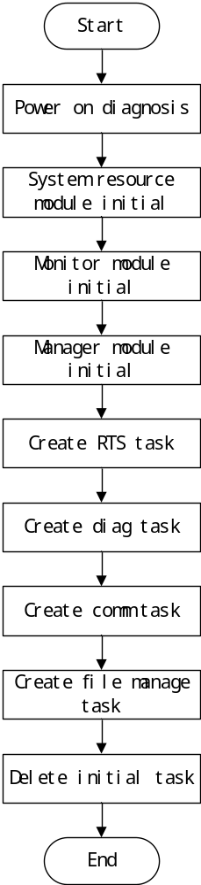
图 5- 初始化任务流程图

XXX-XXX-XXX RTS周期任务
SWDD_PM_STM_SafR_A_014

TskRTSTask
- 功能描述
该任务周期运行，负责调用Monitor模块和Manager模块的周期运行函数，保持与core0中的RTS周期任务同步运行。
- 接口说明
void TskRTSTask(void)
接口输入参数 | 接口输出参数 | 接口功能
无 | 无
- 处理流程
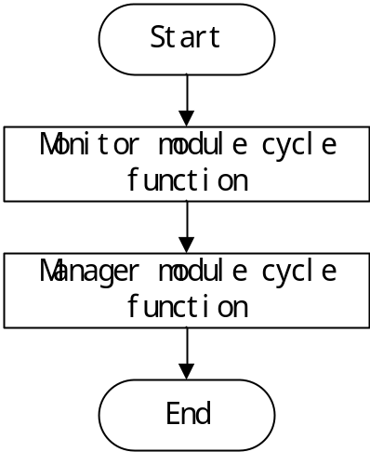
图 5- RTS周期任务流程图

XXX-XXX-XXX 自检任务
SWDD_PM_STM_SafR_A_015

TskDiagTask
- 功能描述
该任务周期运行，负责DDR内存自检。自检失败自动重启。
- 接口说明
void TskDiagTask(void)
接口输入参数 | 接口输出参数 | 接口功能
无 | 无
- 处理流程
略

XXX-XXX-XXX 通讯任务
SWDD_PM_STM_SafR_A_016

TskCommTask
- 功能描述
该任务周期运行，负责通讯处理。
- 接口说明
void TskCommTask(void)
接口输入参数 | 接口输出参数 | 接口功能
无 | 无
- 处理流程
略

XXX-XXX-XXX 文件管理任务
SWDD_PM_STM_SafR_A_017

TskFileManageTask
- 功能描述
该任务负责对文件进行读写操作。
- 接口说明
void TskFileManageTask(void)
接口输入参数 | 接口输出参数 | 接口功能
无 | 无
- 处理流程
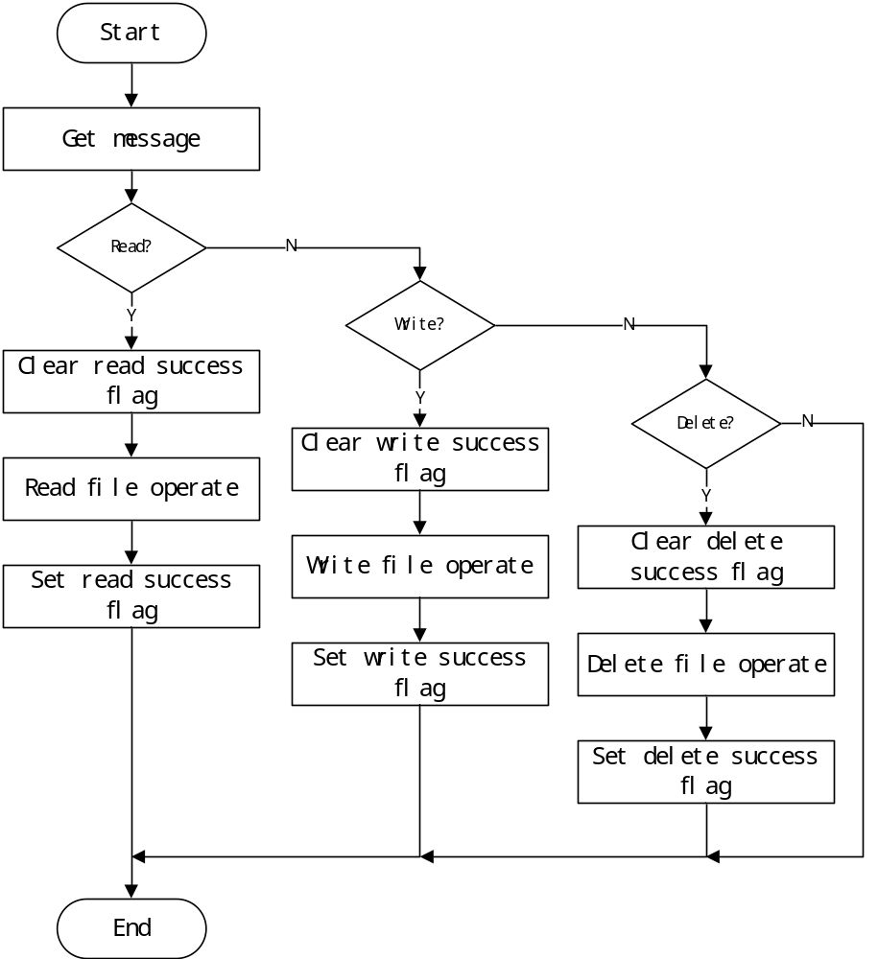
图 5- 文件管理任务流程图

XXX-XXX-XXX 管理模块初始化
SWDD_PM_STM_SafR_A_018

ManagerInit
- 功能描述
该模块的初始化时主要负责调用自检模块初始化函数、同步模块初始化函数、工程配置模块初始化函数、系统状态管理初始化函数以及系统状态灯管理初始化函数。
- 接口说明
void ManagerInit(void)
接口输入参数 | 接口输出参数 | 接口功能
无 | 无
- 处理流程
略

XXX-XXX-XXX 管理模块周期运行
SWDD_PM_STM_SafR_A_019

ManagerCycle
- 功能描述
管理模块运行时调用相关模块（自检模块、同步模块、工程配置模块、系统状态管理以及系统状态灯管理模块）的周期运行函数。
- 接口说明
void ManagerCycle(void)
接口输入参数 | 接口输出参数 | 接口功能
无 | 无
- 处理流程
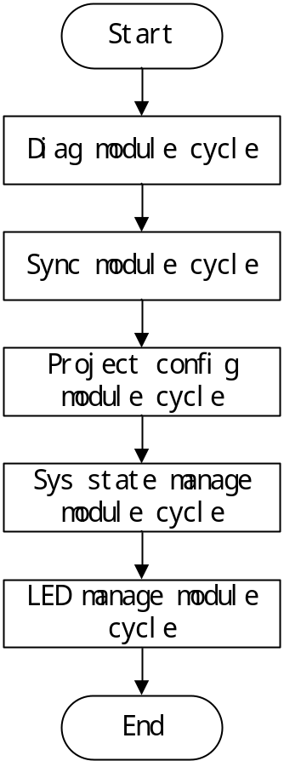
图 5- 管理模块周期运行流程图

CORE0与CORE1间接口设计

设计方案
该部分属于资源管理模块的一部分。
PowerPC的双核Core0与core1间通过共享内存的方式通讯。这些占用共享内存的变量或数据区均定义在各自的系统资源管理模块的接口文件interface.c中，两个工程均含有相同的interface.c/h编译链接时将该部分使用的数据定位到指定的共享内存位置。
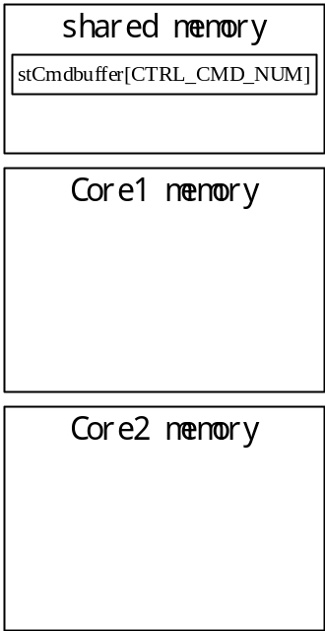
图 6- DDR RAM使用情况
Core0和core1共用同一份的接口文件Interface.c和interface.h。例如，core1的监控模块通过函数SysResrcSetCmd()将命令放入共享内存的命令缓冲区stCmdbuffer[]中，core0的监控模块通过函数SysResrcGetCmd()将所有命令从共享内存的命令缓冲区stCmdbuffer[]中取出。在Interface.c中，对stCmdbuffer[]进行定义，对函数SysResrcSetCmd()及SysResrcGetCmd()进行实现。在interface.h中对接口函数SysResrcSetCmd()及SysResrcGetCmd()进行声明。

提供对外接口

XXX-XXX-XXX 控制命令
- Core1写入控制命令
- 功能描述
Core1将控制命令（运行、停止、单步、暂停）写入共享内存的命令队列。
- 接口说明
BOOL SysResrcSetCmd (CtrlCmd_t emCmd)
接口输入参数 | 接口输出参数 | 接口功能
emCmd控制命令 | TRUE：成功  FALSE：失败
- 处理流程
略
- Core0读出控制命令
- 功能描述
Core0将控制命令（运行、停止、单步、暂停）从共享内存读出。core0的监控模块按照一定的策略调用该接口将命令逐一读出。
- 接口说明
CtrlCmd_t SysResrcGetCmd (void)
接口输入参数 | 接口输出参数 | 接口功能
无 | emCmd控制命令 | 若返回NO_CMD表明命令队列为空
- 处理流程
略

XXX-XXX-XXX 数据区访问
- Core0更新各数据区
- 功能描述
参考《PM_FW总体设计说明书》图4-12，对各数据区进行拷贝，其中箭头起始为源数据区，箭头终止为目的数据区。
- 接口说明
BOOL SysResrcWriteDataArea(AreaID_t emAreaIdSrc, AreaID_t emAreaIdDest)
接口输入参数 | 接口输出参数 | 接口功能
emAreaIdSrc：源数据区  emAreaIdDest：目的数据区 | TRUE：成功  FALSE：失败
- 处理流程
略
- 获取各数据区的起始地址
- 功能描述
获取各数据区的起始地址。
- 接口说明
uint32_t SysResrcGetDataAreaStartAddr(AreaID_t emAreaId)
接口输入参数 | 接口输出参数 | 接口功能
AreaID_t emAreaId数据区ID | 起始地址
- 处理流程
略
- 设置各数据区需要更新标志
- 功能描述
设置各数据区需要更新标志。
- 接口说明
void SysResrcSetDataAreaModibyFlag(AreaID_t emAreaId, BOOL bModifyFlag)
接口输入参数 | 接口输出参数 | 接口功能
AreaID_t emAreaId数据区ID  BOOL bModifyFlag  更新标志：  TRUE-更新  FALSE-不更新 | 无
- 处理流程
略
- 获取各数据区需要更新标志
- 功能描述
获取各数据区是否需要更新标志。
- 接口说明
BOOL SysResrcGetDataAreaModifyFlag(AreaID_t emAreaId)
接口输入参数 | 接口输出参数 | 接口功能
AreaID_t emAreaId数据区ID | TRUE：更新  FALSE：不更新
- 处理流程
略

宏定义
各备份数据区G1’、G2’、I’、Q’的起始地址及大小。
例如：（起始地址和空间大小待定）
#define G1BK_DATA_AREA_START_ADDR 0x0000UL /*G1’起始地址*/
#define G1BK_DATA_AREA_SIZE 0x1000UL /*G1’空间大小*/

全局变量
表 5-9 全局变量
Table 5-9 Global variable
变量名称 | 变量描述
SysCtrlCmdQueueInfo_t stCtrlCmdQueue; | Core1发送给core0的控制命令所组成的队列：运行、停止、单步、暂停等

数据结构
- /*core1对core0的控制命令*/
typedef enum
{
UP1_STOP = 0x00000000U, /*停止*/
UP2_STOP = 0x00000000U, /*停止*/
UP1_RUN, /*运行*/
UP2_RUN, /*运行*/
UP1_SINGLE, /*单步运行*/
UP2_SINGLE, /*单步运行*/
UP1_SUSPEND, /*暂停*/
UP2_SUSPEND, /*暂停*/
NO_CMD /*无命令*/
}CtrlCmd_t;
typedef enum
{
LOCKED = 0x00000000U, /*上锁的*/
UNLOCKED, /*未上锁的*/
}ProtectFlag_t;
typedef struct SysCtrlCmdInfoTag
{
uint8_t ucFirstCmdIndex; /*队列中首个命令索引号*/
uint8_t ucLastCmdIndex; /*队列中最后一个命令索引号*/
CtrlCmd_t emCtrlCmd[CTRL_CMD_NUM]; /*命令*/
ProtectFlag_t emProtectFlag; /*保护标志，避免读写冲突*/
}SysCtrlCmdQueueInfo_t;
- /*数据区ID，参考《PM_FW总体设计说明书》图4-12*/
typedef enum
{
I = 0x0000U, /*表决后I区*/
Ia, /*对应A系I区*/
Ib, /*对应B系I区*/
Ic, /*对应C系I区*/
I1, /*Ia1，UP1专用*/
I2, /*Ia2，UP2专用*/
I_bk, /*I’供core1通讯模块使用*/
Q, /*Q区*/
Q1, /*Qa1，UP1专用*/
Q2, /*Qa2，UP2专用*/
Qa, /*对应A系Q区*/
Qb, /*对应B系Q区*/
Qc, /*对应C系Q区*/
Q_bk, /*Q’供core1通讯模块使用*/
G1, /*G1区，UP1专用*/
G1s, /*每个UP1控制周期结束后RTS任务更新G1的快照*/
G2, /*G2区，UP2专用*/
G1_bk, /*G1’供core1通讯模块使用*/
G2s, /*每个UP2控制周期结束后RTS任务更新G2的快照*/
G2_bk, /*G2’供core1通讯模块使用*/
} AreaID_t;

——以下无正文

